«Мордiн»  сикт овмöдчöминса  Совет |  |  | Совет  сельского поселения «Мордино»
КЫВКÖРТÖД

РЕШЕНИЕ
от 14 декабря 2018 года |  | № IV-22/1

(Республика Коми, Корткеросский район, с. Мордино)

Об утверждении муниципальной программы
«Формирование комфортной городской среды на территории
сельского поселения «Мордино» на 2019-2022 годы»

В соответствии с Приказом Министерства строительства и жилищно-коммунального хозяйства Российской Федерации от 06 апреля 2017 года № 691/пр, п. 9 статьи 8 Устава сельского поселения «Мордино», Совет сельского поселения «Мордино» решил:
1. Утвердить муниципальную программу «Формирование комфортной городской среды на территории сельского поселения «Мордино» на 2019-2022 годы» согласно приложению к настоящему Решению.
Настоящее решение вступает в силу со дня его обнародования.

Глава сельского поселения О.М. Шарикадзе

Приложение
к решению Совета
сельского поселения «Мордино»
от 14 декабря 2018г. № IV-22/1

Муниципальная программа
«Формирование комфортной городской среды на территории сельского поселения «Мордино» на 2018-2022 годы»

2018г.
П А С П О Р Т

Наименование программы | Муниципальная программа «Формирование комфортной городской среды на территории сельского поселения «Мордино» на 2019-2022 годы
Ответственный исполнитель Программы | Администрация сельского поселения «Мордино»
Цели Программы | Совершенствование системы комплексного благоустройства территорий общего пользования, дворовых территорий многоквартирных домов, создание комфортных условий проживания и отдыха населения.
Задачи Программы | - Повышение уровня благоустройства территорий сельского поселения «Мордино»  - Повышение уровня вовлеченности заинтересованных граждан, организаций в реализацию мероприятий по благоустройству нуждающихся в благоустройстве территорий общего пользования, а так же дворовых территорий многоквартирных домов на территории сельского поселения.  - Организация мероприятий по благоустройству общественных территорий, дворовых территорий многоквартирных домов нуждающихся в благоустройстве.  - Организация взаимодействия между предприятиями, организациями и учреждениями при решении вопросов благоустройства;  - Приведение в качественное состояние элементов благоустройства населенного пункта
Целевые индикаторы и показатели Программы | - количество благоустроенных дворовых территорий;  - доля благоустроенных дворовых территорий  от общего количества дворовых территорий;  - охват населения благоустроенными дворовыми территориями (доля населения, проживающего в жилом фонде с благоустроенными дворовыми территориями от общей численности населения муниципального образования);  - количество благоустроенных территорий общего пользования;  - площадь благоустроенных территорий общего пользования;  - доля площади благоустроенных территорий общего пользования;  - доля финансового участия в выполнении минимального перечня работ по благоустройству дворовых территорий заинтересованных лиц;  - доля финансового участия в выполнении дополнительного перечня работ по благоустройству дворовых территорий заинтересованных лиц;  - доля трудового участия в выполнении дополнительного перечня работ по благоустройству дворовых территорий заинтересованных лиц.
Срок реализации Программы | Программа реализуется в период с 2018 по 2022 годы
Объем финансирование программы | Общий объем бюджетных ассигнований составляет _____ тыс. руб., в том числе по источникам финансирования и годам реализации:  в том числе:  республиканский бюджет Республики Коми:  бюджет МО СП «Мордино»:  внебюджетные источники:
  Источник  финанси-рования | Объем финансирования (тыс. руб.), гг.
  Всего | 2019 | 2020 | 2021 | 2022
  - | - | - | - | -
  федеральный бюджет:
  - | - | - | - | -
  - | - | - | - | -
  - | - | - | - | -
  - | - | - | - | -
Ожидаемые результаты реализации Программы | - Создание благоприятных условий для проживания на территории сельского поселения;  - Повышение уровня удовлетворенности населения, проживающего на территории МО СП «Мордино»,  - Привлечение граждан, организаций, к реализации проектов благоустройства территорий.

1. Общая характеристика текущего состояния сферы благоустройства

Концепция стратегии социально-экономического развития муниципального образования сельского поселения «Мордино» определяет развитие и благоустройство территории как важнейшую составную часть потенциала поселения, а ее развитие - как одну из приоритетных задач органов местного самоуправления.
Повышение уровня качества среды проживания, является необходимым условием жизни населения.
Повышение уровня благоустройства территории стимулирует позитивные тенденции в социально-экономическом развитии и, как следствие, повышение качества жизни населения.
Имеющиеся объекты благоустройства, расположенные на территории населенного пункта не обеспечивают растущие потребности и не удовлетворяют современным требованиям, предъявляемым к качеству среды проживания, а уровень их износа продолжает увеличиваться.
Анализ сферы благоустройства на территории поселения показал, что в последние годы практически не проводилась целенаправленная работа по благоустройству дворовых территорий и территорий общего пользования.
В вопросах благоустройства территорий сельского поселения «Мордино» имеется ряд проблем: низкий уровень общего благоустройства дворовых территории, низкий уровень экономической привлекательности территории общего пользования из-за наличия инфраструктурных проблем.
Так, на территории поселения имеются территории общего пользования (проезды, центральные улицы, площадь, парк, спортивный стадион, и т.д.) и дворовые территории, благоустройство которых не отвечает современным требованиям и требует комплексного подхода к благоустройству, включающего в себя:
- благоустройство территорий общего пользования, в том числе:
- ремонт тротуаров;
- обеспечение освещения территорий общего пользования;
- установку скамеек;
- установку урн для мусора;
- озеленение территорий общего пользования;
- создание мест отдыха;
- иные виды работ.
Общее количество территорий общего пользования на территории сельского поселения «Мордино» составляет 7 ед. площадью 40091 кв.м., из них количество благоустроенных территорий общего пользования по состоянию на 01.01.2018 года составляет 0 ед.
Таким образом, общее количество территорий общего пользования, нуждающихся в благоустройстве по состоянию на 01.12.2018 года, составляет 7 ед. площадью 40091 кв.м.
- благоустройство дворовых территории, предусматривающее:
2.1. минимальный перечень работ по благоустройству дворовых территорий:
- ремонт дворовых проездов;
- обеспечение освещения дворовых территорий;
- установку скамеек;
- установку урн для мусора.
При этом указанный перечень является исчерпывающим и не может быть расширен.
Нормативная стоимость (единичные расценки) работ по благоустройству, входящих в состав минимального перечня работ приведена в соответствии с Таблицей 1 к программе.
Таблица 1

№ | Наименование норматива финансовых затрат на благоустройство, входящих в состав минимального перечня работ | Единица измерения | Ориентировочная стоимость финансовых затрат на 1 единицу измерения, с учетом НДС (руб.)
1 | Устройство тротуаров | м² | 2000,00
2 | Монтаж фонарных столбов освещения (с земляными работами и монтажом кабеля) | шт | 37181,18
3 | Стоимость скамьи 2000х350х590, шт | 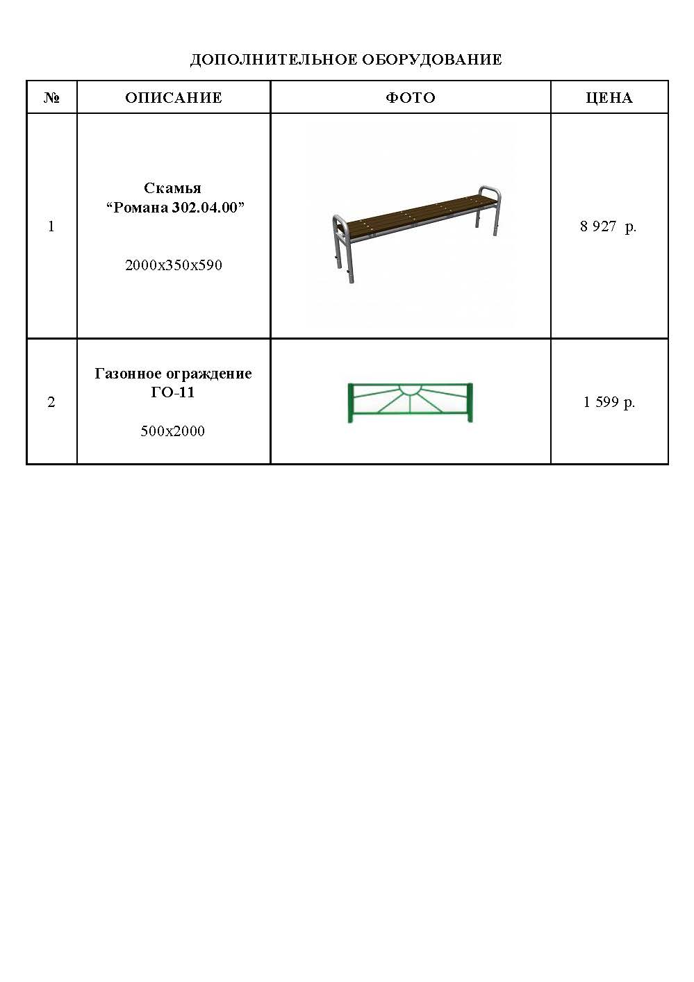 | 4 000,00
4 | Диван парковый «Д-1.21», 2000х700х840, шт | 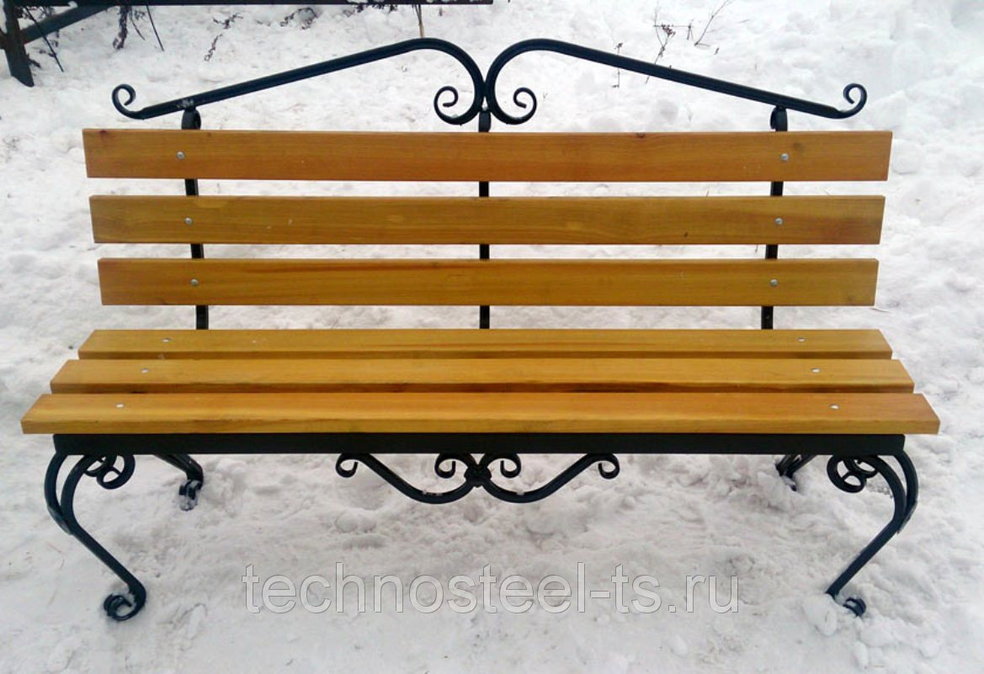 | 7 500,00
5 | Стоимость установки скамьи, дивана | шт | 817,00
6 | Стоимость урн для мусора, шт | 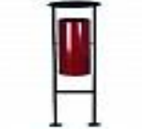 | 1 756,00
7 | Стоимость урны для мусора, шт | 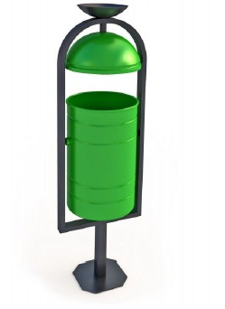 | 2 500,00
8 | Стоимость установки урны | шт | 810,00

2.2. дополнительный перечень работ по благоустройству дворовых территорий:
- оборудование детских и (или) спортивных площадок;
- оборудование автомобильных парковок;
- озеленение дворовых территорий;
- иные виды работ.
Дополнительный перечень работ по благоустройству дворовых территорий многоквартирных домов, а также их стоимость, определяется исходя из соответствующего перечня, утвержденного региональной программой формирования комфортной городской среды. При этом дополнительный перечень работ реализуется только при условии реализации работ, предусмотренных минимальным перечнем по благоустройству.
Ориентировочная стоимость (единичные расценки) работ по благоустройству, входящих в состав дополнительного перечня работ приведена в соответствии с Таблицей 2 к программе.

Таблица 2

№ п/п | Наименование норматива финансовых затрат | Единица измерения | Ориентировочная стоимость финансовых затрат на 1 единицу измерения, с учетом НДС (руб.)
№ п/п | Наименование норматива финансовых затрат | Единица измерения | лето | зима
1 | Стоимость содержания зеленых насаждений (газон) | м² | 58,67 | 50,53
2 | Стоимость содержания зеленых насаждений (цветник) | м² | 63,82 | 337,69
3 | Стоимость содержания зеленых насаждений (дерево) | шт | 11,81 | 429,27
4 | Стоимость содержания зеленых насаждений (кустарники) | м² | 82,01 | 63,87
5 | Стоимость кошения газона (сорной растительности) с применением средств малой механизации | м² | 4,92 | -
6 | Стоимость валки (обрезки) сухих и аварийных деревьев без применения гидроподъемника | шт | 17 313,00
7 | Стоимость песочного дворика, шт | 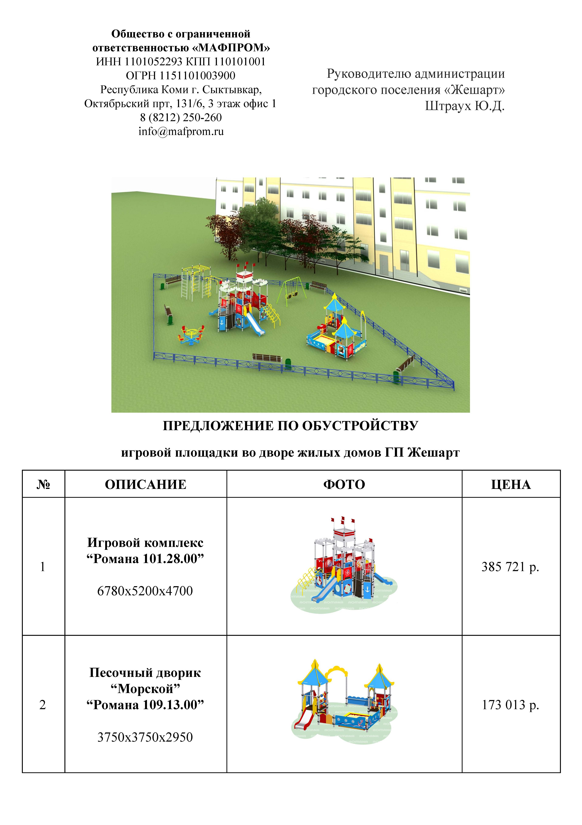 | 173 013,00
8 | Стоимость качели двойные, шт | 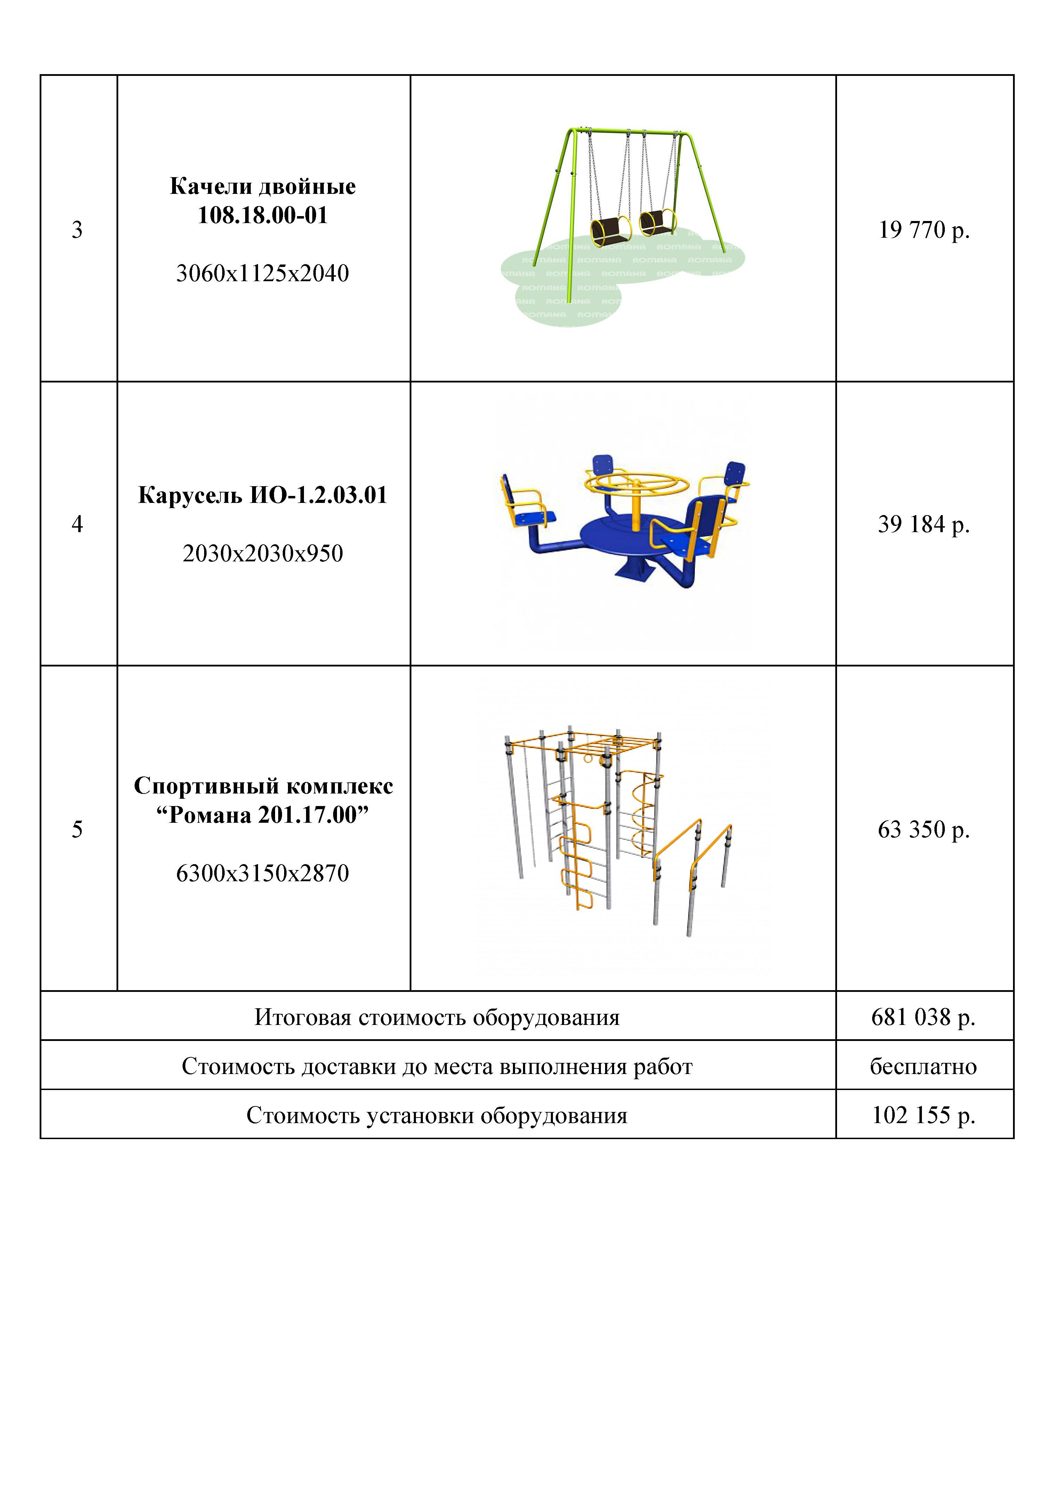 | 19 770,00
9 | Стоимость карусели, шт |  | 39 184,00
10 | Стоимость спортивного комплекса, шт |  | 63 350,00
11 | Стоимость скамьи 2000х350х590, шт |  | 4 000,00
12 | Диван парковый «Д-1.21», 2000х700х840, шт |  | 7 500,00
13 | Стоимость установки скамьи, дивана | шт | 817,00
14 | Стоимость газонного ограждения 500х2000, шт |  | 1 599,00
15 | Стоимость урны для мусора «У-1.5», шт |  | 1 756,00
16 | Стоимость урны для мусора, шт |  | 2500,00
17 | Стоимость установки урны | шт | 810,00

Общее количество жителей, проживающих на территории сельского поселения «Мордино» по состоянию на 01.01.2018 год, составляет 1095 чел., в том числе проживающих в многоквартирных домах – 60 чел.
Включение предложений заинтересованных лиц о включении территории общего пользования в программу осуществляется путем реализации следующих этапов:
- проведения общественного обсуждения в соответствии с Порядком проведения общественного обсуждения проекта муниципальной программы «Формирование комфортной городской среды на территории сельского поселения «Мордино» и Порядка организации деятельности общественной комиссии», утвержденных постановлением администрации сельского поселения «Мордино»;
- рассмотрения и оценки предложений граждан, организаций на включение в адресный перечень территорий общего пользования сельского поселения «Мордино», на которых планируется благоустройство в текущем году в соответствии с Порядком представления, рассмотрения и оценки предложений граждан, организаций на включение в адресный перечень территорий общего пользования сельского поселения «Мордино», на которых планируется благоустройство в программу «Формирование комфортной городской среды на территории сельского поселения «Мордино» на 2019-2022г», утвержденного постановлением администрации сельского поселения «Мордино» от 18.10.2018 года № 40 г.
Проведение мероприятий по благоустройству территорий общего пользования сельского поселения «Мордино» осуществляется с учетом необходимости обеспечения физической, пространственной и информационной доступности зданий, сооружений, общественных территорий для инвалидов и других маломобильных групп населения.
Применение программного метода позволит поэтапно осуществлять комплексное благоустройство территорий общего пользования с учетом мнения граждан, а именно:
- повысит уровень планирования и реализации мероприятий по благоустройству (сделает их современными, эффективными, оптимальными, открытыми, востребованными гражданами);
- запустит реализацию механизма поддержки мероприятий по благоустройству, инициированных гражданами;
- сформирует инструменты общественного контроля за реализацией мероприятий по благоустройству на территории сельского поселения «Мордино».
Таким образом, комплексный подход к реализации мероприятий по благоустройству, отвечающих современным требованиям, позволит создать комфортную среду для проживания граждан и пребывания отдыхающих, а также комфортное современное «общественное пространство».

2. Мероприятия по проведению инвентаризации уровня благоустройства индивидуальных жилых домов и земельных участков

2.1 Уведомление собственников домов о проведении инвентаризации проводится за 10 дней, а также информация публикуется на официальном сайте МО СП «Мордино» за 10 дней.
2.2 Поэтапный обход инвентаризационной комиссией всех индивидуальных домов и земельных участков.
2.3 Привлечение собственников индивидуальных жилых домов, ознакомление с результатами инвентаризации.
2.4 Оценка уровня благоустройства индивидуальных домов и земельных участков.
2.5 Выявление соответствия благоустройства индивидуальных жилых домов и земельных участков требованиям правил благоустройства (Решение от 17.07.2017 № IV-8/5, (в редакции решения от 14.11.2018 № IV-21/4).
2.6 По результатам визуального натурного обследования комиссией оформляется акт обследования.
3. Приоритеты политики благоустройства реализуемой

на территории сельского поселения «Мордино»,

формулировка целей и постановка задач программы

Основной целью Программы является повышение уровня благоустройства нуждающихся в благоустройстве территорий общего пользования на территории сельского поселения «Мордино».
Для достижения поставленных целей необходимо решить следующие задачи:
- организация мероприятий по благоустройству нуждающихся в благоустройстве территорий общего пользования;
- повышение уровня вовлеченности заинтересованных граждан, организаций в реализацию мероприятий по благоустройству нуждающихся в благоустройстве территорий общего пользования сельского поселения «Мордино».
Перечень и значения целевых индикаторов и показателей программы, отражены в приложении 1 к программе.
Ожидаемым конечным результатом подпрограммы является достижение следующих показателей до значения индикаторов, установленных в приложении 1:
-количество благоустроенных территорий общего пользования;
-площадь благоустроенных территорий общего пользования;
-доля площади благоустроенных территорий общего пользования;
-доля финансового участия в выполнении минимального перечня работ по благоустройству территорий общего пользования заинтересованных лиц;
-доля трудового участия в выполнении минимального перечня работ по благоустройству территорий общего пользования;
-доля финансового участия в выполнении дополнительного перечня работ по благоустройству территорий общего пользования заинтересованных лиц;
- доля трудового участия в выполнении дополнительного перечня работ по благоустройству территорий общего пользования заинтересованных лиц.

4.Характеристика основных мероприятий Программы

В ходе реализации программы предусматривается организация и проведение основного мероприятия «Благоустройство нуждающихся в благоустройстве территорий общего пользования на территории сельского поселения, в том числе следующие мероприятия:
- благоустройство территорий общего пользования сельского поселения «Мордино»;
- иные мероприятия.
Основное мероприятие программы направлено на решение основных задач программы.
Перечень основных мероприятий программы последующего финансового года определяется исходя из результатов реализации мероприятий программы предыдущего финансового года путем внесения в нее соответствующих изменений.
Сводная информация о перечне основных мероприятий программы, исполнителях, сроках реализации, ожидаемом непосредственном результате его реализации, в том числе по годам реализации, взаимосвязи с показателями программы, отражаются в приложении 2 программы.
Информация о мероприятиях программы, предусматривающая благоустройство нуждающихся в благоустройстве территорий общего пользования на период 2019 – 2022 годы, подлежит утверждению в рамках программы в срок не позднее 31 декабря 2018 г. в соответствии с требованиями Правил предоставления и распределения субсидий из федерального бюджета бюджетам субъектов Российской Федерации на поддержку государственных программ субъектов Российской Федерации и муниципальных программ формирования комфортной городской среды, утвержденных Постановлением Правительства Российской Федерации от 10.02.2017г. № 169.
Исполнитель по каждому мероприятию программы несет ответственность за качественное и своевременное исполнение мероприятий подпрограммы, целевое и эффективное использование выделяемых на ее реализацию денежных средств.
Программа рассчитана на 2019-2022 год.

5.Ресурсное обеспечение реализации программы на 2019 – 2022 годы

Муниципальная программа реализуется за счет средств Федерального бюджета, республиканского бюджета и местного бюджета. Общий объем средств, необходимый для реализации основных мероприятий на 2019-2022 год составляет _________________ тыс. рублей

Источник финансирования | Объем финансирования, тыс. руб.
Источник финансирования | 2019 | 2020 | 2021 | 2022
Федеральный бюджет
Бюджет РК
Местный бюджет
Прочие источники
Всего

Информация о расходах на реализацию программы в разрезе источников финансирования отражается в приложениях 3,4 к программе.

6.Порядок трудового и финансового участия заинтересованных лиц в реализации Программы

6.1. Программой предусмотрено финансовое и трудовое участие жителей сельского поселения «Мордино» (далее – заинтересованные лица) в выполнении минимального и (или) дополнительного перечней работ по благоустройству территорий общего пользования.
Под формой финансового участия понимается участие заинтересованных лиц в реализации мероприятий по благоустройству территорий общего пользования в рамках дополнительного перечня работ по благоустройству. При этом доля финансового участия заинтересованных лиц в реализации мероприятий по благоустройству территорий общего пользования в рамках дополнительного перечня работ по благоустройству составляет не менее 5 процентов от стоимости мероприятий по благоустройству территорий общего пользования.
Под формой трудового участия понимается добровольная безвозмездная трудовая деятельность заинтересованных лиц, имеющая социально полезную направленность, не требующая специальной квалификации и выполняемая в качестве трудового участия заинтересованных лиц при осуществлении видов работ из дополнительного перечня работ по благоустройству территорий общего пользования сельского поселения «Мордино»
Форма трудового участия граждан в выполнении минимального и дополнительного перечня работ по благоустройству территорий общего пользования устанавливается в виде проведения «субботников» не менее двух раз: первый раз в период проведения работ подрядными организациями по выполнению минимального и дополнительного перечня работ по благоустройству территорий общего пользования, второй раз в течение 10 дней со дня окончания выполнения работ подрядной организацией.
6.2.В качестве документов (материалов), подтверждающих трудовое участие могут быть представлен отчет о выполнении работ, включающей информацию о проведении мероприятия с трудовым участием граждан. При этом, рекомендуется в качестве приложения к такому отчету представлять фото-, видеоматериалы, подтверждающие проведение мероприятия с трудовым участием граждан.
6.3.Документы, подтверждающие трудовое участие, представляются в администрацию сельского поселения «Мордино» не позднее 10 календарных дней со дня окончания работ, выполняемых заинтересованными лицами.

7. Порядок разработки, обсуждения с заинтересованными лицами и утверждения дизайн-проектов благоустройства территорий общего пользования, включенных в муниципальную программу

1. Настоящий порядок устанавливает процедуру разработки, обсуждения с заинтересованными лицами и утверждения дизайн-проектов благоустройства территорий общего пользования, включаемых в муниципальную программу сельского поселения «Мордино».
2. Для целей Порядка применяются следующие понятия:
2.1. территория общего пользования - территории, которыми беспрепятственно пользуется неограниченный круг лиц (парки, скверы, площади, детские и спортивные площадки);
2.2. заинтересованные лица – администрация, общественники, жители сельского поселения «Мордино».
3. Разработка дизайн - проекта обеспечивается администрацией сельского поселения «Мордино» (далее - разработчики).
4. Дизайн-проект разрабатывается в отношении территорий общего пользования, прошедших отбор, исходя из даты представления предложений заинтересованных лиц в пределах выделенных лимитов бюджетных ассигнований.
4. В дизайн - проект включается текстовое и визуальное описание проекта благоустройства, в том числе концепция проекта и перечень (в том числе визуализированный) элементов благоустройства, предполагаемых к размещению на соответствующей территории.
Содержание дизайн - проекта зависит от вида и состава планируемых работ. Дизайн-проект может быть подготовлен в виде проектно-сметной документации или в упрощенном виде - изображение территории общего пользования на топографической съемке в масштабе с отображением текстового и визуального описания проекта благоустройства территории общего пользования и техническому оснащению площадок исходя из минимального и дополнительного перечней работ, с описанием работ и мероприятий, предлагаемых к выполнению, со сметным расчетом стоимости работ исходя из единичных расценок.
5. Разработка дизайн - проекта включает следующие стадии:
5.1. осмотр территории общего пользования, предлагаемой к благоустройству, совместно с представителем заинтересованных лиц;
5.2. разработка дизайн - проекта;
5.3. согласование дизайн - проекта благоустройства территории общего пользования с представителем заинтересованных лиц;
5.4. утверждение дизайн - проекта общественной комиссией сельского поселения «Мордино».
6. Представитель заинтересованных лиц обязан рассмотреть предоставленный дизайн-проект в срок, не превышающий двух календарных дней, с момента его получения и представить в администрацию сельского поселения «Мордино» согласованный дизайн-проект или мотивированные предложения.
В случае не урегулирования предложений, администрацию сельского поселения «Мордино» передает дизайн-проект с замечаниями представителя заинтересованных лиц общественной комиссии администрацию сельского поселения «Мордино» для проведения обсуждения с участием представителя заинтересованных лиц и принятия решения по дизайн - проекту.
7. Дизайн - проект утверждается общественной комиссией администрации сельского поселения «Мордино», решение об утверждении оформляется в виде протокола заседания комиссии.

8. Адресный перечень территорий общего пользования, на которых планируется благоустройство в 2019-2022 году
Адресный перечень территорий общего пользования, на которых планируется благоустройство в 2019-2022 году, представлен в приложении 5 к программе.

Приложение № 1
к Муниципальной программе
«Формирование комфортной городской
среды на территории сельского поселения «Мордино» на 2019-2022 годы»

С В Е Д Е Н И Я
о показателях (индикаторах) муниципальной программы

№  пп | Наименование показателя (индикатора) | Единица измерения | Значения показателей | Значения показателей | Значения показателей | Значения показателей
№  пп | Наименование показателя (индикатора) | Единица измерения | 2019 г. | 2020 г. | 2021 г. | 2022 г.
1 | Количество благоустроенных общественных территорий | Ед. | 1 | 3 | 5 | 7
2 | Площадь благоустроенных общественных территорий | Кв.м. | 1431 | 5031 | 9451 | 40091
3 | Доля площади благоустроенных общественных территорий к общей площади общественных территорий | Проценты, кв.м. | 3,57 | 12,55 | 23,58 | 100
4 | Площадь благоустроенных общественных территорий, приходящихся на 1 жителя муниципального образования | Кв.м. | 1,31 | 4,6 | 8,64 | 36,62
5 | Объем трудового участия заинтересованных лиц в выполнении минимального перечня работ по благоустройству территорий общего пользования | Чел/часы
6 | Доля и размер финансового участия заинтересованных лиц в выполнении дополнительного перечня работ по благоустройству территорий общего пользования от общей стоимости работ дополнительного перечня, включенных в программу | Проценты, рубли
7 | Объем трудового участия заинтересованных лиц в выполнении дополнительного перечня работ по благоустройству территорий общего пользования | Чел/часы

Приложение № 2
к Муниципальной программе
«Формирование комфортной городской
среды на территории сельского поселения
«Мордино» на 2019-2022 годы»

ПЕРЕЧЕНЬ
основных мероприятий муниципальной программы

Номер и наименование основного мероприятия | Ответственный исполнитель (соисполнитель) | Ответственный исполнитель | Срок |  | Ожидаемый непосредственный результат (краткое описание) | Последствия нереализации программы основного мероприятия | Связь с показателями Программы (подпрограммы)
Номер и наименование основного мероприятия | Ответственный исполнитель (соисполнитель) | Ответственный исполнитель | начала реализации | окончания реализации | Ожидаемый непосредственный результат (краткое описание) | Последствия нереализации программы основного мероприятия | Связь с показателями Программы (подпрограммы)
1 | 2 | 3 | 4 | 5 | 6 | 7 | 8
Муниципальная программа «Формирование комфортной городской среды
на территории сельского поселения «Мордино» на 2018-2022 годы»
Задача 1.Организация мероприятий по благоустройству нуждающихся в благоустройстве территорий общего пользования на территории сельского поселения «Мордино»;
Основное мероприятие 1.1. Реализация приоритетного проекта «Формирование комфортной городской среды» в сфере благоустройства общественных территорий | Администрация сельского поселения «Мордино»  ( в лице главы сельского поселения) | Администрация сельского поселения «Мордино»  (в лице главы сельского поселения) | 2019 | 2022 | Сохранение облика и поддержание санитарного состояния общественных территорий, в соответствии с нормативными требованиями, обеспечение содержания территории общего пользования в полном объеме | Ухудшение облика и санитарного состояния общественных территорий | Показатель 4,6.  Количество благоустроенных общественных территорий  Доля площади благоустроенных общественных территорий к общей площади общественных территорий

Приложение 3
к Муниципальной программе
«Формирование комфортной городской
среды на территории сельского поселения
«Мордино» на 2019-2022 годы»

Ресурсное обеспечение и прогнозная (справочная) оценка расходов на реализацию основных мероприятий муниципальной программы из различных источников финансирования
Статус | Наименование муниципальной программы, подпрограммы муниципальной программы, основного мероприятия | Источник финансирования | Оценка расходов (тыс. руб.), годы
Статус |  | Источник финансирования | 2019 год | 2020 год | 2021 год | 2022 год
1 | 2 | 3 | 4 | 5 | 6 | 7
Муниципальная программа | «Формирование комфортной городской среды» на территории сельского поселения «Мордино» на 2019-2022 годы» | всего,
Муниципальная программа |  | из них за счет средств:
Муниципальная программа |  | - федерального бюджета
Муниципальная программа |  | республиканского бюджета Республики
Муниципальная программа |  | местного бюджета
Муниципальная программа |  | внебюджетные источники
Муниципальная программа |  | - юридические лица
Задача 1: Организация мероприятий по благоустройству нуждающихся в благоустройстве территорий общего пользования на территории сельского поселения «Мордино»
Основное мероприятие 1.1. | Реализация Приоритетного проекта «Формирование комфортной городской среды» в сфере благоустройства общественных территорий | всего,
Основное мероприятие 1.1. |  | из них за счет средств:
Основное мероприятие 1.1. |  | - федерального бюджета
Основное мероприятие 1.1. |  | республиканского бюджета Республики
Основное мероприятие 1.1. |  | местного бюджета
Основное мероприятие 1.1. |  | внебюджетные источники
Основное мероприятие 1.1. |  | - юридические лица*

Приложение 4
к Муниципальной программе
«Формирование комфортной городской
среды на территории сельского поселения
«Мордино» на 2019-2022 годы»

Ресурсное обеспечение реализации муниципальной программы за счет средств местного бюджета (с учетом средств безвозмездных поступлений из других уровней бюджетов)
Статус | Наименование муниципальной программы, подпрограммы, основного мероприятия | Ответственный исполнитель, соисполнители | Расходы (тыс. рублей)
Статус |  | Ответственный исполнитель, соисполнители | 2019 год | 2020 год | 2021 год | 2022 год
1 | 2 | 3 | 4 | 5 | 6 | 7
Муниципальная программа | «Формирование комфортной городской среды» на территории сельского поселения «Мордино» на 2019-2022 год» | всего, в том числе:
Муниципальная программа |  | Администрация сельского поселения «Мордино» (в лице главы сельского поселения)
Задача 1: Организация мероприятий по благоустройству нуждающихся в благоустройстве территорий общего пользования на территории сельского поселения «Мордино»

Приложение 5
к Муниципальной программе
«Формирование комфортной городской
среды на территории сельского поселения
«Мордино» на 2019-2022 годы»

Адресный перечень территорий общего пользования, на которых планируется благоустройство в 2019-2022 году
Адрес территории общего пользования
с. Мордино, участок на ул. Набережная, 1 | 1 431 кв. м
с. Мордино, ул. Нагорная, 18, Мемориал Славы, | 3 100 кв. м
с. Мордино, участок на пересечении ул. Советская и Солнечная | 500 кв. м
с. Мордино, ул. Пушкина, площадь рядом с администрацией сельского поселения «Мордино» | 3 120 кв. м
С. Мордино, ул. Речная, 1 | 1 300 кв. м
С. Мордино, ул. Советская, 43 | 550 кв.м.
С. Мордино, ул. Верховцева, спортивный стадион | 30 090 кв.м.

